Minute: CEPC Calorimeter Weekly Meeting on TDR, March 8, 2024

**Plastic scintillator ECAL + HCAL (Yunlong)**

Performance:

BMR: H->diphoton 1.97%, H->di-gluon jet 3.73%

Intrinsic resolution: 基于模拟结果。

Jianbei：可以加上样机数据结果。

Manqi: Hadron-hadron separation can be quantified, but not down yet.

ECAL cost:

Scintillator cost 1 CNY/channel：可能低估

Yong: 1 EUR/SiPM is estimated ~10 years ago by ILC，可能低估

Jinfan: electronics 1 EUR/channel有点低估，可能只考虑了ASIC，后端电子学、传输电缆等未考虑。

钨吸收体只计算了体积，价格没有估计。

Jianbei: 提供更多的功率、channel number数据。

HCAL cost:

厚度计算：lambda 根据proton计算，且只考虑吸收体的lambda；目前总厚度=6 lambda iron + 灵敏物质。

HCAL尺寸没有固定，需要更加精细的结构设计，同时HCAL内径受ECAL影响。

**Conclusion and Todo:**

Jianbei: 根据样机造价进行scale，估计全探测器造价。

Mingshui, Huaqiao, Yong：调研CMS HGCal SiPM、readout价格。

Haijun：大家整理一个common summary table，提供一个公用的单价表，各方案以此为依据进行总造价估算。

Manqi：performance应当加上hit/energy collection efficiency；intrinsic resolution需要同时提供clustering前后的结果。

**Silicon ECAL and RPC HCAL (Haijun)**

Performance:

BMR: H->diphoton 2.1%, H->di-gluon jet 3.75%

Intrinsic resolution done (with beam test data).

Separation: 无近期结果，但可以拿CDR里的结果

Pi-0 reconstruction: 有模拟结果。

Cost: based on ILD TDR.

总价ECAL 1.3 B CNY, HCAL 479 M CNY.

加工费：不完全包括。ILD reference在部分结构的单位造价中包括了加工费。

需要CMS 工程造价做参考。

**Crystal ECAL (Yong)**

Performance:

BMR: 长条方案等重建结果，短条方案基于1 cm^3 cube，需要改几何重新估计。

Intrinsic resolution: 1.5~2%，基于full simulation

Separation: gamma-gamma, gamma-pi.

Timing: 长条1 ns基于DESY beam test，短条预计 O(10) ps.

Pi-0: 长条需要重建结果，短条基于1 cm^3 cube。

Cost:

长条方案完成，短条需要更新通道数估计

FEE cost 2.5 EUR/channel

Huaqiao: crystal volume计算与Stereo 方案有区别，需要cross check。

Yunlong: Crystal 3 EUR/cc 参考CMS价格，数字很早，不太能作为参考。（Yunlong and Haijun: 建议 7 EUR/cc。目前CsI价格4 USD/cc。长条晶体考虑加工和损耗，单价可能更高）。

Haijun: SiPM价格没有加。

Jianbei: 机械支撑价格需要考虑。

Jianbei: Crystal和glass单价放在一起容易让人混淆，glass方案单价需要重新估算。

**Conclusion and Todo:**

咨询晶体和glass价格

加入SiPM, electronic, mechanisms更新造价估计

Performance: 长条方案完成重建；短条方案进行模拟研究；glass ECAL方案通过调整数字化与短条方案一起研究。

**Stereo crystal ECAL (Huaqiao)**

Preliminary performance for separation, resolution, H->diphoton BMR.

End-to-end NN approach for 2 particle separation

No obvious stopper.

Cost: CMS HGCal cost as a reference.

Power 20mW/channel, ~90 CNY/channel

BGO价格与Yong保持一致，volume需要cross check。

**Glass HCAL(Peng)**

Performance:

H->gg BMR 3.6%,

intrinsic resolution 26.5% \oplus 8.3%. (Yong: large constant term comes from e/h !=1).

Cost:

Depth: 5 lambda => 6 lambda, length need to be updated.

与Yunlong统一电子学造价

**Mechanism (Shaojing)**

Ecal 28等分，3800～4400mm，Hcal 16等分，4500～6600mm，间隙大小不确定，最小处7mm，比较困难。

New: Ecal Hcal均24等分，缝隙均匀50mm

Jianbei: Hcal螺旋结构无死区和缝隙，但是加工安装困难；粒子纵向穿过多个模块，一致性难以保证；单元模块很大；探测单元平行于长边排布。

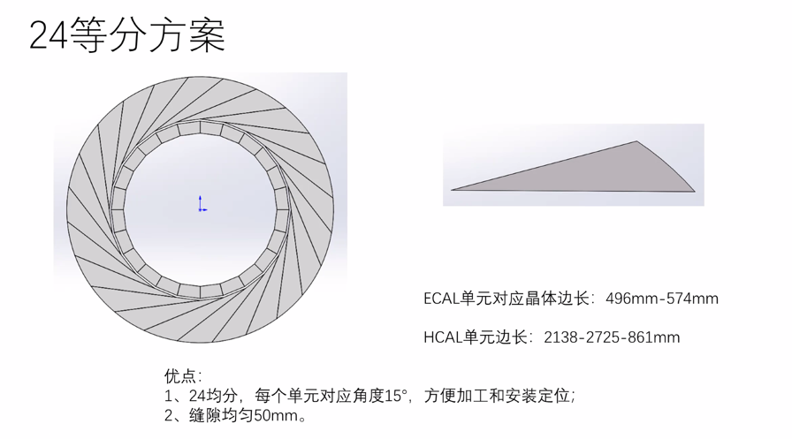

机械方面楔形设计比梯形更困难：尖角太小；模块尺寸>2m。需要先确定结构再设计支撑结构。

**对所有option统一机械结构设计**

ILD设计：Layout 1 八边形，每边切两块；Layout 2楔形

Peng: 6 lambda厚度根据Layout 2优化，从IP垂直向上到顶部厚度为6 lambda

吸收体钢板平整度要求：（From Shaojing）钢板拉丝处理后平面度没有问题，但是加上负载后的变形很难控制

楔形Layout优点（From Ji Quan 2021）：更好维护，受力后变形更小（需要机械组继续确认）

**结论：**

ECAL和HCAL均采用梯形结构（需要确认受力情况），端盖覆盖桶部。

ECAL 24 X0对应物理长度：BGO 27 cm，SiW 20 cm，ECAL外径按BGO确定。

HCAL 16等分，需确认内外梯形边长。ECAL 16*2，每边长～40cm.

Z向分割：与电子学同事确认读出方案设计。

下周二（3.12）前给出机械图

**Summary:**

探测器结构达成一致：16边形，梯形结构，ECAL每个边分割成两块，32块结构（除stereo ECAL为圆筒）。

ECAL，HCAL均端盖覆盖桶部，Z向长度统一；ECAL内半径由机械组（tracker）确定，外半径按24 X0的BGO厚度为准；。

大家整理提供一个公用的单价表，各方案以此为依据进行总造价估算。

Performance: 加上hit/energy collection efficiency；intrinsic resolution需要同时提供clustering前后的结果。

会议形式需要重新组织。初期1小时不够充分讨论。